

Modelo de Casos de Uso

Kairos

NexTech

Centurión Valeria, Escalante Guillermo, Maldonado Agustina, Mendez Florencia, Ulloa Gonzalo.

**

**



**Tabla de contenido**

**Requerimientos 4**

*Requerimientos Funcionales 4*

*Requerimientos no Funcionales 4*

**Actores 4**

*[Actor 1] 4*

*[Actor 2] 5*

**Casos de Uso 5**

*[Caso de Uso 1] 5*

*Descripción 5*

**Diagramas Asociados 5**

*Diagrama de casos de uso 5*

*Diagramas de Paquetes 6*

*Diagrama de componentes 7*

*Diagrama de Clases 7*

# Modelos de Casos de Uso

# 

# Requerimientos

## Requerimientos Funcionales

### Gestión de usuarios y roles

* **RF01:** El sistema deberá contar con autenticación de usuarios mediante cuenta de Google.
* **RF02:** El sistema deberá permitir al Administrador asignar a los líder/es de proyecto/s a cada proyecto.
* **RF03:** El sistema deberá realizar la creación de un perfil de usuario con los atributos ‘nombre’ y ‘correo electrónico'.
* **RF04:** El sistema deberá permitir la asignación de múltiples roles a un mismo usuario dentro de un proyecto.

### Gestión de proyectos

* **RF05:** El sistema deberá permitir al Administrador crear y acceder a proyectos.
* **RF06:** El sistema deberá permitir a los usuarios modificar y acceder a proyectos.
* **RF07:** El sistema deberá permitir al Administrador asignar los usuarios participantes de cada proyecto.

### Planificación

* **RF08:** El sistema deberá permitir planificar las etapas de un proyecto.
* **RF09:** El sistema deberá permitir planificar iteraciones dentro de cada etapa.

### Gestión de tareas

* **RF10:** El sistema debe permitir al líder del proyecto crear tareas.
* **RF11:** El sistema deberá permitir realizar estimaciones sobre las tareas creadas.
* **RF12:** El sistema deberá permitir a los líderes de proyecto añadir, modificar y eliminar categorías de tareas (por ejemplo, *Codificación*).
* **RF13:** El sistema deberá permitir que los miembros propongan tareas fuera de la planificación. Estas tareas deberán quedar en estado “pendiente de aprobación” hasta que el líder de proyecto las acepte o rechace.
* **RF14:** El sistema deberá permitir asignar dependencias entre tareas.
* **RF15:** El sistema no deberá permitir el inicio de una tarea que dependa de otra que aún no se encuentre finalizada.
* **RF16:** El sistema deberá permitir modificar el estado de una tarea.
* **RF17:**El sistema deberá permitir visualizar los diferentes estados de cada tarea.
* **RF18:**El sistema deberá permitir realizar comentarios sobre una tarea.

### Registro de tiempos y seguimiento

* **RF19:**El sistema deberá permitir registrar el tiempo real trabajado en las actividades en el momento en que se realizan.
* **RF20:**El sistema deberá permitir al usuario ingresar manualmente el tiempo trabajado en una tarea cuando este se haya realizado fuera del sistema.
* **RF21:** El líder del proyecto puede asignar una tarea a más de un responsable.
* **RF22:**El sistema deberá brindar una visualización global de los avances alcanzados durante el desarrollo del proyecto.
* **RF23:**El sistema deberá permitir realizar exportaciones de información en distintos formatos (PDF, Excel).

## Requerimientos no Funcionales

## Usabilidad

* **RNF1:** La interfaz debe ser intuitiva y de uso rápido, permitiendo registrar tareas en pocos segundos.
* **RNF2:** El sistema debe estar disponible en español.

## Rendimiento

* **RNF3:** El sistema debe responder a las acciones del usuario en menos de 2 segundos en condiciones normales de carga.

## Seguridad

* **RNF4:** El acceso al sistema debe estar controlado mediante autenticación con UARGFlow/Google.
* **RNF5:** Los datos deben almacenarse de forma segura, con contraseñas encriptadas.

## Compatibilidad

* **RNF6:** El sistema debe ser compatible con los navegadores web modernos (Chrome, Firefox, Edge) en sus versiones actuales.

## Mantenibilidad

* **RNF7:** El código debe documentarse usando Javadoc y TypeDoc para facilitar el mantenimiento.

## Escalabilidad

* **RNF8:** La arquitectura debe permitir escalar para soportar múltiples proyectos y usuarios concurrentes.

# Actores

## Usuario

| Actor | | Usuario | ACT01 |
| --- | --- | --- | --- |
| **Descripción** | Representa a cualquier persona autenticada en el sistema, sin importar el rol qué ocupe (Administrador, Líder de Proyecto o Miembro) | | |
| **Características** | Posee credenciales de acceso y puede ejecutar las funcionalidades básicas comunes a todos los perfiles. | | |
| **Relaciones** | Se relaciona con el sistema iniciando sesión y accediendo a las funciones de acuerdo con el rol que tenga asignado. | | |
| **Referencias** | El actor se encuentra involucrado en los siguientes CU:  CU01: Iniciar sesión, CU04: Modificar perfil, CU07: Ingresar a Proyecto. | | |

## Administrador

| Actor | | Administrador | ACT02 |
| --- | --- | --- | --- |
| **Descripción** | Usuario del sistema encargado de la gestión inicial de proyectos y usuarios. | | |
| **Características** | Tiene permisos de gestión global, pero no interviene en las tareas internas de los equipos | | |
| **Relaciones** | Se relaciona con los usuarios y proyectos para registrarlos, asignarlos y establecer un líder | | |
| **Referencias** | El actor se encuentra involucrado en los siguientes CU:  CU01: Iniciar sesión, CU04: Modificar perfil, CU05: Crear Proyecto, CU08: Asignar líder a Proyecto, CU24: Ver reporte, CU25: Registrar Usuario al proyecto | | |

## Líder de Proyecto

| Actor | | Líder del Proyecto | ACT03 |
| --- | --- | --- | --- |
| **Descripción** | Usuario del sistema encargado de la gestión inicial de etapas, usuarios y roles de cada proyecto. | | |
| **Características** | Tiene permisos de gestión en los proyectos, etapas, tareas, reportes y miembros | | |
| **Relaciones** | Se relaciona con los miembros del proyecto | | |
| **Referencias** | El actor se encuentra involucrado en los siguientes CU: CU01:Iniciar sesión,CU04: Modificar perfil, CU## Gestionar Proyectos, CU03: Asignar Rol, CU07: Ingresar a Proyecto, CU09: Crear etapa, CU10: Crear iteración, CU24: Ver reporte | | |

## Miembro

| Actor | | Miembro | ACT04 |
| --- | --- | --- | --- |
| **Descripción** | Usuario del sistema encargado del registro de tiempos efectivos aplicados en cada tarea. | | |
| **Características** | Tiene permisos de ingresar tiempos a las tareas, realizar propuestas de tareas pendientes de aprobación | | |
| **Relaciones** | Se relaciona con los líderes de proyecto | | |
| **Referencias** | El actor se encuentra involucrado en los siguientes CU:  CU01: Iniciar sesión,  CU04: Modificar perfil, CU02: Exportar información, CU07: Ingresar a Proyecto, CU## Gestionar tareas, CU18: Registrar tiempo por cronómetro, CU19: Registrar tiempo manual, CU24: Ver reporte | | |

# Casos de Uso

## CU01: Iniciar sesión

| CASO DE USO #1 | | Iniciar sesión |
| --- | --- | --- |
| Actor Principal | | Usuario |
| Precondiciones | | El usuario debe tener una cuenta de Gmail. |
| Descripción | Paso | Acción |
|  | 1 | El sistema despliega la opción de “Ingresar con Google”.  El usuario selecciona la opción. |
| 2 | El sistema redirige al servicio de autenticación de Google.El sistema valida las credenciales contra el servicio externo (Google). Google valida las credenciales del usuario.  Si son correctas, concede acceso a los servicios del sistema. |
| Extensiones | | Acción de Derivación |
|  | 2a | Las credenciales no son válidas  Se informa al usuario y se cancela el inicio de sesión.  Continúa en el CU01, paso 01. |

# 

## CU02: Exportar

| CASO DE USO #2 | | Exportar |
| --- | --- | --- |
| Actor Principal | | Líder de proyecto |
| Actor Secundario | | Miembro |
| Precondiciones | | Debe existir información generada (proyectos, tareas, reportes). |
| Descripción | Paso | Acción |
|  | 1 | El líder o miembro accede a la opción “Reportes”.  El sistema despliega la pantalla “Reportes” |
| 2 | El líder o miembro accede a la opción “Exportar”. |
| 3 | El sistema despliega un menú con opciones de formato (PDF, Excel).  El líder o miembro selecciona el formato deseado. |
| 4 | El sistema genera el archivo y lo descarga. |
| Extensiones | |  |
|  | 2a | No hay datos cargados:  El sistema muestra el mensaje “No se encontraron registros para el período seleccionado”. |

## CU03: Asignar rol

# 

| CASO DE USO #03 | | Asignar rol |
| --- | --- | --- |
| Actor Principal | | Líder del proyecto |
| Precondiciones | | Debe existir al menos un usuario asignado cómo líder de proyecto y añadido al proyecto. |
| Descripción | Paso | Acción |
|  | 1 | El líder selecciona un usuario de la lista del proyecto  El sistema despliega los roles disponibles |
| 2 | El líder selecciona uno o más roles.  El sistema valida los datos.  El sistema guarda los datos en la BD |
| Extensiones | | Acción de Derivación |
|  | 2a | El rol seleccionado ya estaba asignado a ese usuario:  El sistema muestra un mensaje de error y permite reintentar seleccionar un rol. |

## CU04: Modificar perfil

# 

| CASO DE USO #04 | | Modificar perfil |
| --- | --- | --- |
| Actor Principal | | Usuario |
| Precondiciones | | El usuario debe estar autenticado |
| Descripción | Paso | Acción |
|  | 1 | El usuario ingresa la opción “Perfil”  El usuario modifica el campo elegido (nombre, email) |
| 2 | El sistema valida los cambios.  El sistema actualiza los cambios en la BD.  El sistema muestra un mensaje de “Cambios confirmados” |
| Extensiones | | Acción de Derivación |
|  | 2a | El email ingresado es inválido:  El sistema muestra un mensaje de “email incorrecto o inexistente”. El sistema cancela la operación |

## CU## Gestionar proyecto: CU05, CU06, CU07

# CU##: Hace referencia a la agrupación (abm) de CU pertenecientes a la misma sección

## CU05: Crear proyecto

| CASO DE USO #05 | | Crear proyecto |
| --- | --- | --- |
| Actor Principal | | Administrador |
| Precondiciones | | El Administrador debe estar autenticado. |
| Descripción | Paso | Acción |
|  | 1 | El Administrador hace click en el botón “Crear proyecto”. |
| 2 | El sistema despliega la pantalla “Nuevo proyecto”. El Administrador ingresa datos iniciales del proyecto: nombre del proyecto, nombre del equipo, innecesario.  El usuario selecciona la opción “Cancelar” o “Crear”. |
|  | 3 | El sistema valida los datos y los guarda en la BD |
| Extensiones | | Acción de Derivación |
|  | 2a | El usuario selecciona la opción “Cancelar”  El sistema vuelve a la pantalla de inicio. |
|  | 3a | Los datos ingresados son incorrectos  El sistema muestra un mensaje de error indicando el dato incorrecto. |

## CU06: Modificar proyecto

# 

| CASO DE USO #06 | | Modificar proyecto |
| --- | --- | --- |
| Actor Principal | | Líder de proyecto |
| Precondiciones | | Debe existir al menos un proyecto |
| Descripción | Paso | Acción |
|  | 1 | El líder accede a la sección de “Gestión de proyectos”. |
| 2 | El sistema despliega una sección con la lista de proyectos pertenecientes al líder ingresado. |
| 3 | El líder de proyecto selecciona un proyecto.  El líder de proyecto selecciona la opción “ingresar”/“consultar”, “asignar usuarios” . |
| 4 | El sistema aplica la acción seleccionada |
| Extensiones | | Acción de Derivación |
|  | 4a | La lista de proyectos se encuentra vacía  El sistema muestra un mensaje de “Aún no ha creado un proyecto”. Continúa con el CU5. Paso 02 |

## CU07: Ingresar a Proyecto

# 

| CASO DE USO #07 | | Ingresar a Proyecto |
| --- | --- | --- |
| Actor Principal | | Usuario |
| Actor Secundario | | Miembro |
| Precondiciones | | El usuario debe estar autenticado y tener permisos en al menos un proyecto |
| Descripción | Paso | Acción |
|  | 1 | El sistema despliega la pantalla “Ver Proyectos” |
| 2 | El usuario o miembro accede a la lista de proyectos a los que pertenece. |
| 3 | El usuario o miembro selecciona un proyecto de la lista. |
| 4 | El sistema valida los permisos de accesos del usuario |
| 5 | El sistema despliega el proyecto seleccionado y su información. |
| Extensiones | | Acción de Derivación |
|  | 4a | El usuario no contiene permisos:  El sistema muestra un mensaje de error “Permiso de acceso denegado” y cancela la operación. Continua en el CU8, paso 1. |

## CU08: Asignar líder a proyecto

# 

| CASO DE USO #08 | | Asignar líder a proyecto |
| --- | --- | --- |
| Actor Principal | | Administrador |
| Precondiciones | | El proyecto debe estar registrado y los usuarios deben encontrarse autenticados en el sistema. |
| Descripción | Paso | Acción |
|  | 1 | El sistema despliega la pantalla de inicio |
| 2 | El Administrador ingresa a la sección de Gestión de Proyectos |
| 3 | El Administrador accede a la opción “asignar usuarios”, “cancelar”. |
| 4 | El sistema despliega una lista de usuarios disponibles.  El Administrador selecciona un usuario de la lista.  El Administrador asigna al líder del proyecto . |
| 5 | El sistema valida al usuario asignado cómo lider en la BD.  El sistema realiza la asignación de usuarios en la BD. |
| 6 | El sistema muestra el mensaje de “Miembros asignados con éxito.” |
| Extensiones | | Acción de Derivación |
|  | 3a | El Administrador (usuario) selecciona “Cancelar”:  El sistema cancela la operación y vuelve a la pantalla Inicio |
|  | 5a | El usuario seleccionado ya pertenece al proyecto:  El sistema emite el mensaje de usuario seleccionado se encuentra existente en el proyecto actual. Continua en el CU09. Paso 1. |
|  | 5b | El rol seleccionado ya se encuentra asignado al usuario seleccionado:  El sistema emite el mensaje de que el usuario ya cuenta cómo líder de proyecto. Continua en el CU09. Paso 1. |

## CU09: Crear etapa

# 

| CASO DE USO #09 | | Crear etapa |
| --- | --- | --- |
| Actor Principal | | Líder del proyecto |
| Precondiciones | | El líder del proyecto debe estar autenticado y debe tener por lo menos un proyecto creado. |
| Descripción | Paso | Acción |
|  | 1 | El líder del proyecto abre un proyecto y selecciona la opción “Crear etapa”. |
| 2 | El sistema despliega la pantalla “Nueva etapa” y el líder del proyecto ingresa los datos ‘nombre’, ‘fecha de inicio estimada’, ‘fecha de finalización estimada’, ‘descripción’ y ‘estado’. El líder del proyecto selecciona la opción “Crear” o “Cancelar”. |
| 3 | El sistema valida los datos y los guarda en la BDD. |
| 4 | El sistema confirma la creación de la etapa. |
| 5 | El sistema despliega la pantalla “Ver etapas”  El sistema actualiza la pantalla “Ver etapas” , mostrando la lista de etapas registradas. |
| Extensiones | | Acción de Derivación |
|  | 2a | El líder del proyecto selecciona la opción “Cancelar”  El sistema cancela la operación y vuelve a la pantalla de inicio. |
|  | 3a | Las fechas se superponen  El sistema muestra un mensaje de error de dependencias y solicita corrección.Continúa en el CU10, paso 2. |

## CU10: Crear iteración

# 

| CASO DE USO #10 | | Crear iteración |
| --- | --- | --- |
| Actor Principal | | Líder del proyecto |
| Precondiciones | | El líder del proyecto debe estar autenticado y debe existir al menos una etapa creada. |
| Descripción | Paso | Acción |
|  | 1 | El líder del proyecto abre una etapa y selecciona la opción “Agregar iteración”. El sistema despliega la pantalla “Nueva iteración”. |
| 2 | El líder del proyecto ingresa los datos ‘descripción’, ‘fecha de inicio’, ‘duración estimada’, ‘entregables’ y ‘responsable’. El líder del proyecto selecciona la opción “Cancelar” o “Agregar” |
|  | 3 | El sistema valida los datos y los guarda en la BDD. |
|  | 4 | El sistema confirma la creación de la iteración. |
|  | 5 | El sistema despliega la pantalla “Ver iteraciones”  El sistema actualiza la pantalla “Ver iteraciones” , mostrando la lista de iteraciones registradas por etapa. |
| Extensiones | | Acción de Derivación |
|  | 2a | El líder del proyecto selecciona la opción “Cancelar”  El sistema cancela la operación y vuelve a la pantalla de inicio |
|  | 3a | Las fechas se superponen  El sistema muestra un mensaje de error de dependencias y solicita corrección.Continúa en el CU11, paso 2. |

# 

# 

## CU## Gestionar tareas: CU11, CU12,CU13,CU14, CU15, CU16, CU17, CU20,CU21,CU22,C23

# CU##: Hace referencia a la agrupación (abm) de CU pertenecientes a la misma sección

## CU11: Crear tarea

| CASO DE USO #11 | | Crear tarea |
| --- | --- | --- |
| Actor Principal | | Líder del Proyecto |
| Precondiciones | | Debe existir un proyecto y al menos una iteración activa dentro de una etapa. |
| Descripción | Paso | Acción |
|  | 1 | El sistema despliega la pantalla “ver iteración” |
| 2 | El líder selecciona la opción “crear/añadir Tarea” o “Cancelar”.  El líder ingresa datos a los campos “nombre” y “descripción” y selecciona la opción “asignar responsable” |
| 3 | El sistema despliega la pantalla “listado de miembros”.  El líder selecciona un usuario y selecciona la opción “Aceptar”o “Cancelar” |
| 4 | El sistema valida los datos ingresados en la BD.  El sistema guarda y actualiza la BD.  El sistema emite un mensaje de éxito en la creación de tareas. |
| Extensiones | | Acción de Derivación |
|  | 2a | El usuario selecciona “Cancelar”.  El sistema cancela la operación y continua en CU12, paso 1. |
|  | 3a | El usuario selecciona “Cancelar”.  El sistema cancela la operación y continua en el CU12, paso 1. |

## CU12: Proponer tarea

| CASO DE USO #12 | | Proponer tarea |
| --- | --- | --- |
| Actor Principal | | Usuario (miembro) |
| Precondiciones | | El usuario debe estar autenticado en el sistema y formar parte de al menos un proyecto. |
| Descripción | Paso | Acción |
|  | 1 | El sistema despliega la pantalla “Proponer tarea” |
| 2 | El usuario ingresa “nombre”, “descripción”.  El usuario selecciona la opción “aceptar” |
| 3 | El sistema guarda los datos en estado “Pendiente”.  El sistema emite un mensaje de operación exitosa |
| 4 | El sistema almacena los datos en la BD.  El sistema envía los datos recopilados al líder del proyecto. Continua en el CU14. |
| Extensiones | | Acción de Derivación |
|  | 2a | Las credenciales no son válidas |

## CU13: Aprobar tarea

| CASO DE USO #13 | | Aprobar Tarea |
| --- | --- | --- |
| Actor Principal | | Líder de Proyecto |
| Precondiciones | | Debe existir un proyecto, con al menos una etapa y una iteración activa y debe existir al menos una tarea propuesta pendiente. |
| Descripción | Paso | Acción |
|  | 1 | El sistema despliega la pantalla “Pendientes de aprobación” |
| 2 | El líder selecciona una tarea de la lista de “Pendientes de aprobación”.  El líder selecciona la opción “Aprobar” o “Rechazar”. |
| 3 | El sistema guarda los datos de la nueva tarea en la BD.  El sistema emite un mensaje de Tarea aprobada con éxito. |
| 4 | El sistema actualiza el estado de la tarea “Aprobada”  El sistema agrega la nueva tarea al listado de tareas en la iteración. |
| Extensiones | | Acción de Derivación |
|  | 2a | El líder selecciona la opción Rechazar tarea:  El sistema elimina los datos de la tarea en la BD.  El sistema notifica al líder qué la tarea ha sido rechazada con éxito |

# 

## CU14: Estimar tarea

| CASO DE USO #14 | | Estimar tarea |
| --- | --- | --- |
| Actor Principal | | Líder del proyecto |
| Actor Secundario | | Usuario (miembro) |
| Precondiciones | | La tarea debe estar registrada |
| Descripción | Paso | Acción |
|  | 1 | El sistema despliega la pantalla “Tareas” |
| 2 | El usuario o líder selecciona una tarea de la lista.  El usuario o líder selecciona la opción “estimación”.  El usuario o líder ingresa el tiempo estimado para completar la tarea. |
| 3 | El sistema valida el valor ingresado.  El sistema almacena el valor ingresado en la BD |
| 4 | El sistema actualiza la BD. |
| Extensiones | | Acción de Derivación |
|  | 2a | El valor ingresado no es numérico:  El sistema emite un mensaje de valor ingresado incorrecto y cancela la operación. Continua en el CU15, paso 1. |

# 

## CU15: Asignar dependencia

# 

| CASO DE USO #15 | | Asignar dependencia |
| --- | --- | --- |
| Actor Principal | | Líder de Proyecto |
| Precondiciones | | Deben existir al menos dos tareas en la iteración. |
| Descripción | Paso | Acción |
|  | 1 | El sistema despliega la pantalla “Tareas” |
| 2 | El líder selecciona la primera tarea a finalizar.  El líder selecciona la segunda tarea a finalizar después de la primera tarea. |
|  | 3 | El sistema valida qué no haya ciclo de dependencias.  El sistema guarda la relación en la BD. |
|  | 4 | El sistema emite un mensaje de dependencia asignada con éxito. |
| Extensiones | | Acción de Derivación |
|  | 2a | Las tareas seleccionadas forman un ciclo de dependencia (bucle):  El sistema emite un mensaje de error y cancela la operación. |

## CU16: Modificar estado de tarea

# 

| CASO DE USO #16 | | Modificar estado de tarea |
| --- | --- | --- |
| Actor Principal | | Líder de proyecto |
| Actor Secundario | | Usuario (miembro) |
| Precondiciones | | La tarea debe existir dentro de una iteración activa y el usuario y líder debe encontrarse autenticado. |
| Descripción | Paso | Acción |
|  | 1 | El sistema despliega la pantalla “Tareas” |
| 2 | El líder o miembro selecciona una tarea |
| 3 | El líder o miembro modifica el estado de la tarea ”En proceso” o “Finalizada” |
| 4 | El sistema valida qué la tarea seleccionada forma parte de la iteración actual.  El sistema valida los cambios realizados.  El sistema actualiza la BD. |
| Extensiones | | Acción de Derivación |
|  | 2a | La tarea ya se encuentra en estado “Finalizada”:  El sistema emite un mensaje de error al modificar el estado de la tarea y cancela la operación. Continua en el CU18, Paso 1. |
|  | 4a | La tarea se encuentra en una iteración anterior a la activa:  El sistema emite un mensaje de error al modificar el estado de la tarea y cancela la operación. Continua en el CU18, Paso 1. |

# 

## CU17: Visualizar tareas

| CASO DE USO #17 | | Visualizar tareas |
| --- | --- | --- |
| Actor Principal | | Líder de proyecto |
| Actor Secundario | | Usuario (miembro) |
| Precondiciones | | Debe existir al menos una tarea registrada |
| Descripción | Paso | Acción |
|  | 1 | El sistema despliega la pantalla “Tareas” |
| 2 | El sistema despliega el listado de tareas. |
| 3 | El líder o miembro selecciona una tarea de la lista |
| 4 | El sistema despliega el estado de la tarea (pendiente, en proceso, finalizada), y las horas aplicadas a cada tarea, junto con el nombre del usuario asignado y los tiempos ingresados en dicha tarea junto el/los nombre/s de usuario/s qué aportaron a dicha tarea. |
| Extensiones | | Acción de Derivación |
|  | 1a | No existen tareas registradas:  El sistema emite un mensaje de “No se han encontrado tareas registradas”. Continua en el CU19, Paso 1. |

## 

## CU20: Comentar tarea

| CASO DE USO #20 | | Comentar una tarea |
| --- | --- | --- |
| Actor Principal | | Miembro |
| Actor Secundario | | Líder de proyecto |
| Precondiciones | | Debe existir al menos una tarea registrada |
| Descripción | Paso | Acción |
|  | 1 | El sistema despliega la pantalla “Tareas” |
| 2 | El miembro o líder selecciona la opción “Comentar Tarea” |
|  | 3 | El sistema despliega la pantalla “comentario” con el campo “ingrese un comentario” y queda a la espera. |
|  | 4 | El miembro o líder ingresa un comentario en el campo solicitado y selecciona la opción “Aceptar” o “Cancelar”. |
|  | 5 | El sistema guarda el comentario vinculado a la tarea |
| Extensiones | | Acción de Derivación |
|  | 4a | El usuario selecciona la opción “Cancelar”:  El sistema cancela la operación y vuelve a la pantalla de inicio. |

## CU21: Categorizar tiempo

| CASO DE USO #21 | | Categorizar tiempo |
| --- | --- | --- |
| Actor Principal | | Líder de proyecto |
| Actor Secundario | |  |
| Precondiciones | | El líder de proyecto debe estar autenticado en el sistema |
| Descripción | Paso | Acción |
|  | 1 | El sistema despliega la pantalla “Gestión de tareas” |
| 2 | El líder selecciona una opción (Añadir, modificar, eliminar o cancelar) una categoría. |
| 3 | El sistema valida la opción “Añadir categoría”. Continua en el CU22, Paso 1. |
| 4 | El sistema valida la opción “Modificar categoría”. Continua en el CU23, Paso 1. |
| 5 | El sistema valida la opción “Eliminar categoría”.  El sistema elimina los datos de la categoría seleccionada.  El sistema actualiza la BD. |
| 6 | El sistema guarda los cambios realizados.  El sistema notifica los cambios realizados. |
| Extensiones | | Acción de Derivación |
|  | 2a | El usuario selecciona la opción “Cancelar” |

## CU22: Añadir Categoría

# 

| CASO DE USO #22 | | Añadir Categoría |
| --- | --- | --- |
| Actor Principal | | Líder de Proyecto |
| Actor Secundario | |  |
| Precondiciones | | El líder de proyecto debe encontrarse autenticado |
| Descripción | Paso | Acción |
|  | 1 | El sistema despliega la pantalla “Añadir categoría” con los campos “nombre” , “descripción (opcional)” y queda a la espera. |
| 2 | El líder del proyecto ingresa los datos solicitados y le da a la opción “Aceptar” o “Cancelar”. |
|  | 3 | El sistema valida los datos ingresados.  Continua en el CU21, Paso 6 |
| Extensiones | | Acción de Derivación |
|  | 2a | El usuario selecciona “Cancelar”:  El sistema cancela la operación. Continua en el CU23, Paso 1. |

# 

## CU23: Modificar Categoría

| CASO DE USO #23 | | Modificar Categoría |
| --- | --- | --- |
| Actor Principal | | Líder de proyecto |
| Actor Secundario | |  |
| Precondiciones | | El líder de proyecto debe encontrarse autenticado y debe existir al menos una categoría |
| Descripción | Paso | Acción |
|  | 1 | El sistema despliega la pantalla “Categorías”.  El líder del proyecto selecciona una categoría de la lista. |
| 2 | El sistema despliega la pantalla “Modificar categoría” con los campos “nombre” , “descripción (opcional)” y queda a la espera. |
| 3 | El líder del proyecto ingresa los datos solicitados y le da a la opción “Aceptar” o “Cancelar”. |
|  | 4 | El sistema valida los datos ingresados.  Continua en el CU23, Paso 6 |
| Extensiones | | Acción de Derivación |
|  | 3a | El usuario selecciona “Cancelar”:  El sistema cancela la operación. Continua en el CU23, Paso 1 |

## 

## CU18: Registrar tiempo por cronómetro

| CASO DE USO #18 | | Registrar tiempo por cronómetro |
| --- | --- | --- |
| Actor Principal | | Miembro |
| Actor Secundario | | Líder del proyecto |
| Precondiciones | | La tarea debe estar registrada y asignada a un miembro. |
| Descripción | Paso | Acción |
|  | 1 | El sistema despliega la pantalla “Tareas”. |
| 2 | El miembro o el líder selecciona una tarea de la lista de tareas. |
|  | 3 | El miembro o el líder selecciona la opción “Iniciar tarea” (o botón de inicio) |
|  | 4 | El sistema valida el estado de la tarea. (Pendiente, en proceso, finalizada). |
|  | 5 | El sistema confirma el estado de la tarea en “Pendiente”.  El sistema realiza interacción con la API externa Toggl Track.  El sistema actualiza el estado de la tarea a “En Proceso”  El sistema actualiza la BD. |
| Extensiones | | Acción de Derivación |
|  | 4a | La tarea se encuentra en estado finalizada:  El sistema emite un mensaje de error al modificar el estado de la tarea y cancela la operación. Continua en el CU18, Paso 1. |
|  | 4b | La tarea se encuentra en estado “En proceso”:  El sistema emite un mensaje de qué la tarea ya se encuentra en proceso y asignada a otro usuario. Continua en el CU19, Paso 1. |
|  | 5a | Se genere un error en el intercambio con la API:  El sistema emite un error de “Error de operación”. Continua En el CU19, paso 2 |

## CU19: Registrar tiempo manual

# 

| CASO DE USO #19 | | Registrar tiempo manual |
| --- | --- | --- |
| Actor Principal | | Miembro |
| Actor Secundario | | Líder del proyecto |
| Precondiciones | | La tarea debe estar registrada y asignada a un miembro. |
| Descripción | Paso | Acción |
|  | 1 | El sistema despliega la pantalla “Tareas”. |
| 2 | El miembro o el líder selecciona una tarea de la lista de tareas. |
|  | 3 | El miembro o el líder ingresa las horas trabajadas y actualiza el estado de la tarea |
|  | 4 | El sistema valida el formato de los datos.  El sistema valida el estado de la tarea. (Pendiente, en proceso, finalizada). |
|  | 5 | El sistema guarda los datos en la BD y los asocia a la tarea. |
| Extensiones | | Acción de Derivación |
|  | 4a | La tarea se encuentra en estado finalizada:  El sistema emite un mensaje de error al modificar el estado de la tarea y cancela la operación. Continua en el CU19, Paso 1. |
|  | 4b | La tarea se encuentra en estado “En proceso”:  El sistema emite un mensaje de qué la tarea ya se encuentra en proceso y asignada a otro usuario. Continua en el CU19, Paso 1. |
|  | 4c | El formato ingresado es incorrecto (no númerico)  El sistema muestra un mensaje de error y permite reintentar. |

# 

# 

## CU24: Ver reporte

| CASO DE USO #24 | | Ver reporte |
| --- | --- | --- |
| Actor Principal | | Administrador |
| Actor Secundario | | Miembro, Líder de Proyecto |
| Precondiciones | | Debe existir al menos un proyecto con tareas registradas. |
| Descripción | Paso | Acción |
|  | 1 | El usuario (actor principal o secundario) accede a la opción “Reportes”. |
| 2 | El sistema despliega una vista con:   * Avance por etapa/iteración. * Tareas creadas * Tiempos estimados vs tiempos reales. * Desglose de horas por miembro. |
| 3 | El Usuario selecciona filtros (fecha, iteración, etapa). |
| 4 | El sistema actualiza y muestra la información en gráficos/tablas. |
| Extensiones | |  |
|  | 2a | No hay datos cargados:  El sistema muestra el mensaje “No se encontraron registros para el período seleccionado”. |

## CU25: Registrar usuario al proyecto

| CASO DE USO #25 | | Registrar usuario al proyecto |
| --- | --- | --- |
| Actor Principal | | Administrador |
| Precondiciones | | El Administrador debe estar autenticado y debe existir al menos un proyecto creado. |
| Descripción | Paso | Acción |
|  | 1 | El Administrador selecciona la opción “Registrar usuario a proyecto” |
| 2 | Ingresa nombre, apellido, y email del nuevo usuario.  El sistema valida los datos.  El administrador asigna el usuario al proyecto.  El sistema asigna al usuario al proyecto.  El sistema guarda los datos en la BD |
| Extensiones | | Acción de Derivación |
|  | 2a | Los datos ingresados no son válidos:  El sistema muestra un mensaje de error y solicita corrección antes de guardar. Continúa en el CU25, paso 01. |
|  | 2b | Los datos ingresados ya existen:  El sistema muestra un mensaje de error y muestra un mensaje de “El correo ingresado ya se encuentra registrado en el sistema”. |

# 

# Diagramas Asociados

[Incluir aquí todos los diagramas UML asociados a este documento.]

## Diagrama de casos de uso

[El diagrama de casos de usos representa gráficamente los casos de uso que tiene un sistema. Se define un caso de uso como cada interacción supuesta con el sistema a desarrollar, donde se representan los requisitos funcionales. Es decir, se está diciendo lo que tiene que hacer un sistema y cómo. En la siguiente figura se muestra un ejemplo de casos de uso, donde se muestran tres actores (los clientes, los taquilleros y los jefes de taquilla) y las operaciones que pueden realizar (sus roles).]

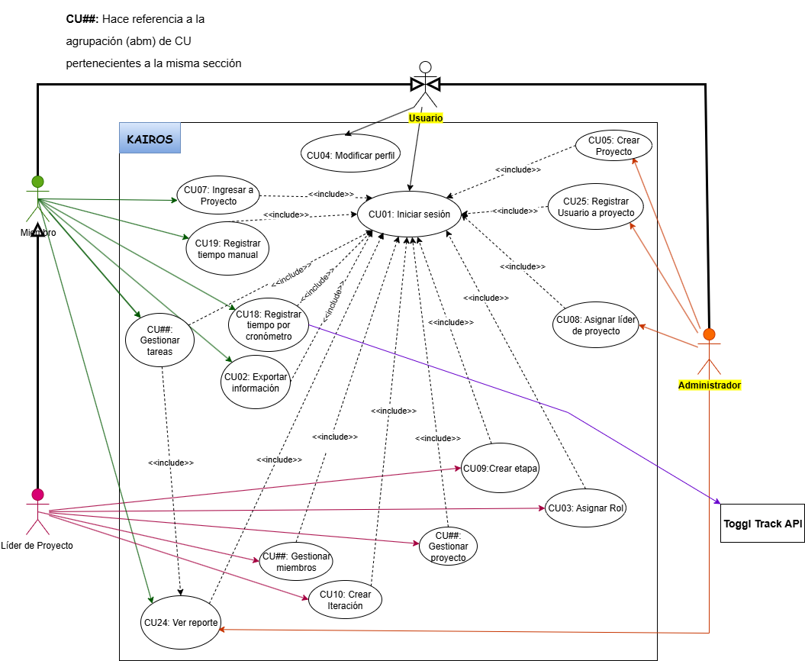

**Figura 1 – Diagrama de Casos de uso.**

## Diagrama de Clases

En UML el diagrama de clases es uno de los tipos de diagramas o símbolo estático y tiene como fin describir la estructura de un sistema mostrando sus clases, atributos y relaciones entre ellos. Estos diagramas son utilizados durante el proceso de análisis y diseño de los sistemas informáticos, en donde se intentan conformar el diagrama conceptual de la información que se manejará en el sistema. Como ya sabemos UML es un modelado de sistema Orientados a Objetos, por ende los conceptos de este paradigma se incorporan a este lenguaje de modelado.

Los diagramas de clases tienen las siguientes características:

* Las clases define el ámbito de definición de un conjunto de objetos.
* Cada objeto pertenece a una clase.
* Los objetos se crean por instanciación de las clases.

En su representación gráfica contamos con:

* Nombre de la Clase.
* Atributos de la Clase.
* Operaciones con las Clases.

En el caso del sistema Kairos, a partir del análisis de requerimientos y de los casos de uso, se identificaron las siguientes clases principales que forman parte del modelo:

* Usuario
  + Administrador
  + LíderProyecto
  + Miembro
* Proyecto
* Etapa
* Iteración
* Tarea
* Reporte
* Rol
* RegistroTiempo

# 

**Figura 2 – Diagrama de Clases.**

## Diagrama de Paquetes

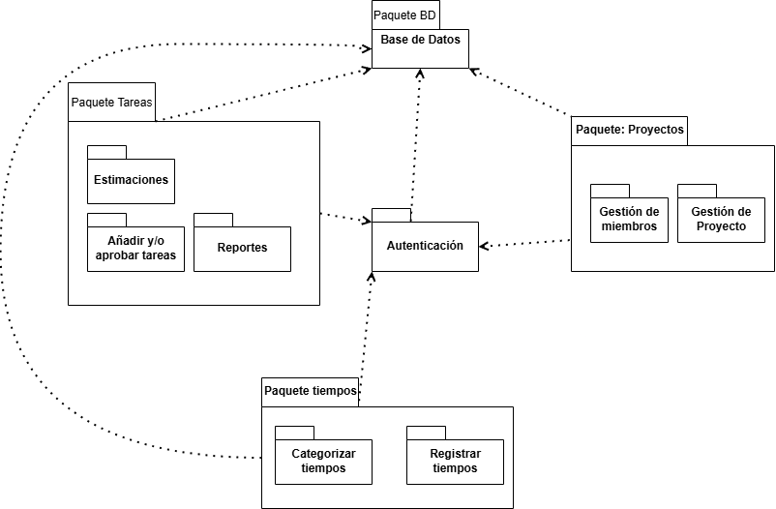

**Figura 3 – Diagrama de Paquetes.**